**FEEDBACK 2 - RESUME PENGOLAHAN CITRA DIGITAL**

**Nama : Delila Septiani Dwi Putri**

**NIM : 1306620028**

**Kelas : Fisika A 2020**

1. **STRUKTUR MATA MANUSIA (Video 1)**

Mata berbentuk bola dengan diameter rata-rata sekitar 20mm. Terdapat 3 buah selaput yang benar-benar menyelubungi mata yakni; kombinasi kornea dan sklera, *choroid,* dan retina. Berikut adalah bagian-bagian pada mata:

1. Kornea adalah lapisan transparan yang menutupi permukaan anterior/depan mata yang kemudian disambung oleh sklera yakni sebuah membran buram yang menutup bagian sisa mata.
2. Koroid terletak tepat di bawah sklera dan mengandung jaringan pembuluh darah yang menyediakan sumber nutrisi untuk mata. Lapisan koroid ini sangat berpigmen dan karenanya membantu mengurangi jumlah cahaya asing yang masuk ke mata dan hamburan balik dalam bola mata.
3. Iris berkontraksi atau mengembang berfungsi untuk mengontrol jumlah cahaya yang masuk ke mata. Bagian tengah iris yang membuka (pupil) memiliki diameter yang bisa diubah-ubah dari 2 hingga 8 mm.
4. Lensa terbuat dari lapisan konsentris serat sel dan tergantung pada serat yang menempel pada badan siliaris. Lensa menyerap sekitar 8% spektrum cahaya tampak. Dengan sebagian besar yang diserap adalah panjang gelombang terpendek.
5. Retina adalah membran terdalam mata yang merupakan garis dalam dinding bagian belakang. Ketika mata memfokuskan bayangan dengan baik, maka bayangan objek akan jatuh tepat di retina. Terdapat 2 jenis reseptor di retina yakni sel kerucut dan sel batang. Jumlah sel kerucut dalam mata sekitar 6 – 7 juta. Mereka terletak utamanya di bagian tengah retina yang disebut fovea dan sangat sensitif dengan warna. Penglihatan kerucut disebut sebagai *photopic* atau penglihatan cahaya terang. Sedangkan jumlah sel batang lebih banyak yakni berjumlah 75 sampai 150 juta yang terdistribusi di seluruh permukaan retina. Sel batang berfungsi untuk memberikan gambaran umum bidang pandang secara keseluruhan. mereka tidak terlibat dalam penglihatan warna dan sensitif terhadap pencahayaan tingkat rendah.

|  |  |
| --- | --- |
| **Sel Kerucut** | **Sel Batang** |
| * Untuk penglihatan siang hari | * Untuk penglihatan malam |
| * Sensitif dengan warna | * Hanya dapat melihat kecerahan (level keabuan) dan bukan warna |
| * Tersebar di bagian daerah tengah mata | * Tersebar disepanjang retina |
| * Kemampuan resolusi tinggi (membedakan perubahan kecil) | * Resolusi medium dan rendah |
| * 6-7 juta | * 75 – 150 juta |
| * Detail halus diselesaikan karena sel kerucut | * Menyediakan gambaran umum bidang pandang keseluruhan |

1. **SISTEM PENGLIHATAN MATA (Video 2)**

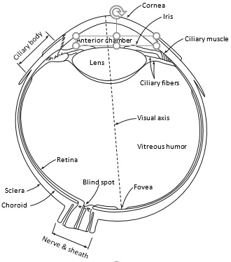

Sensor penglihatan pada sebuah mata berada dalam lapisan retina. Pada lapisan ini terdapat buah jenis sel reseptor yakni sel kerucut (*cone*) dan sel batang (*rods*). Distribusi kedua jenis sel seperti yang ditampilkan oleh gambar grafik sebelah kanan. Sebaran sel batang tidak merata yakni semakin jauh ke pinggir retina maka jumlahnya semakin sedikit, sedangkan distribusi sel kerucut lebih merata kecuali di bagian tengah (0̊ diukur dari *fouvea*) dengan jumlah yang paling banyak.

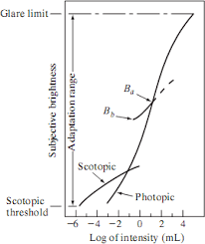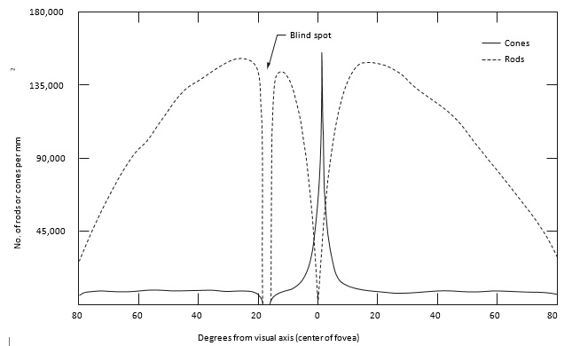

Mata manusia sebenarnya mampu melihat di intensitas cahaya yang luas. Grafik di atas menunjukkan skala logaritmik kemampuan mata manusia untuk melihat di rentang intensitas tertentu. Perhatikan rentang skotopik, daerah tersebut merupakan daerah penglihatan mata pada kondisi yang sangat redup. Di sana sel kerucut mata manusia tidak berfungsi, dan hanya sel batang yang mampu berfungsi yakni kondisi yang hanya dibedakan berdasarkan keabuan karena warna tidak lagi terbedakan di kondisi yang gelap. Sedangkan pada daerah fotopik adalah daerah penglihatan mata manusia pada kondisi terang yang memungkinkan melihat persepsi warna yang dimediasi oleh sel kerucut. Grafik di atas juga menyiratkan bahwa manusia membutuhkan waktu adaptasi untuk beralih dari kondisi yang kaya akan cahaya (intensitas tinggi) ke kondisi yang minim cahaya (intensitas rendah).

Grafik di bawah ini menyatakan bahwa dalam intensitas rendah perbedaan objek yang kecil tidak dapat ditangkap oleh mata dengan baik, dibutuhkan perbedaan yang besar agar mata dapat membedakan dua objek tersebut. Sebaliknya, ketika intensitas latar belakang sudah terang maka, perbedaan kecil antar objek dapat diidentifikasi oleh mata.

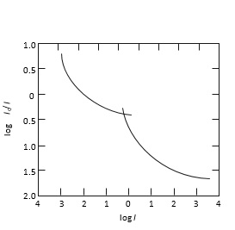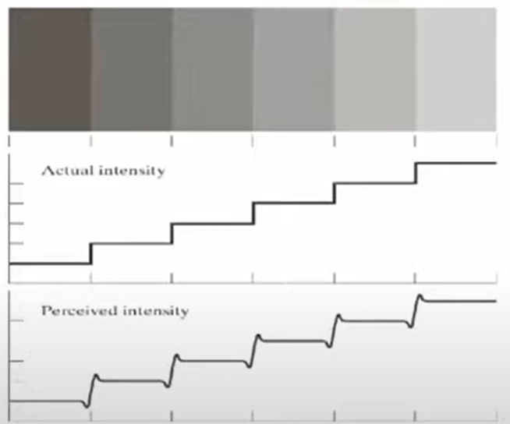

Ilustrasi di atas disebut sebagai efek pita Mach, yaitu pada tiap-tiap batas pita intensitas seolah-olah yang berwarna gelap menjadi lebih gelap dan yang terang terlihat lebih terang(seperti grafik ketiga). Padahal yang sebenarnya adalah seperti yang ditunjukkan pada grafik kedua, dimana setiap pita semakin ke kanan intensitasnya semakin terang dan kecerahan tiap pita konstan di intensitasnya masing-masing.

1. **TIPE CITRA (Video 3)**

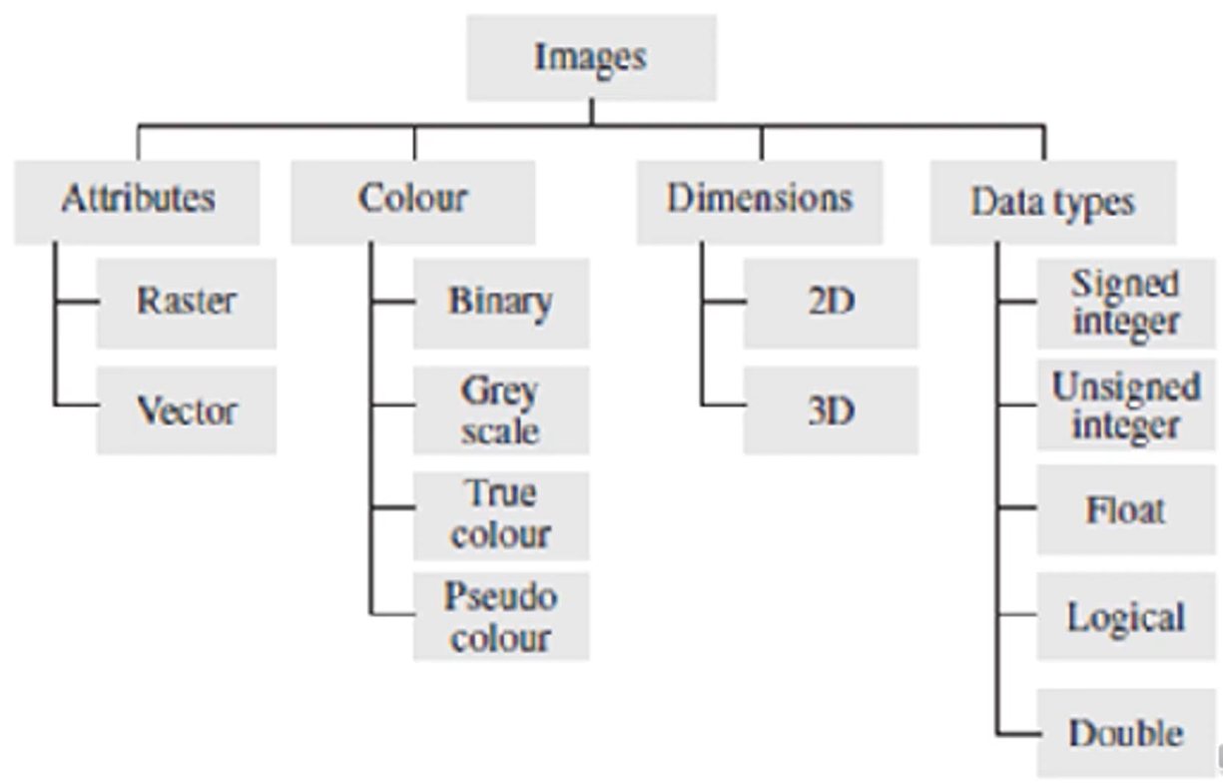

Citra dapat dibedakan berdasarkan atribut, warna, dimensi, dan tipe datanya.

* **Tipe citra berdasarkan atribut**, terbagi atas 2 yakni citra raster dan citra vektor.

1. **Citra raster**, yaitu citra yang didasarkan pada piksel. Kualitas citra raster tergantung pada jumlah piksel.
2. **Citra vector,** yaitu citra yang didasarkan pada penggunaan geometri dasar seperti garis dan lingkaran untuk mendeskripsikan gambar.

* **Tipe citra berdasarkan warna**, terbagi atas 4 yakni;

1. **Citra Biner**, yang biasa dikenal juga sebagai citra bi-level. Pikselnya diasumsikan bernilai 1 atau 0.
2. **Citra Bersakala Keabuan**, 8 bit cukup untuk merepresentasikan skala keabuan sebagai sistem penglihatan manusia hanya bisa membedakan 32 level keabuan.
3. **Citra Sesungguhnya**, yang juga dikenal sebagai citra yang mewakili semua rentang warna yang tersedia. Sebagian mereka menggunakan 24 bit untuk merepresentasikan semua warna yang karenanya dibutuhkan 3 pita gambar.
4. **Citra warna semu**, mereka adalah warna citra yang salah dimana warna buatan ditambahkan berdasarkan interpolasi data. Mereka juga populer di daerah medis sebagai contoh *Doppler Color Image* adalah sebuah citra warna semu.

* **Tipe citra berdasarkan dimensi**, pada umumnya semua citra digital adalah sebuah persegi 2D piksel *array*. Jika dimensi lain ditambahkan seperti misalnya kedalam atau karakteristik lain, itu memungkinkan kita untuk menggunakan 3D.
* **Tipe citra berdasarkan data**, pada citra biner 1 bit sudah mewakili warna hitam atau putih. Sedangkan pada citra berskala keabuan menyimpan data dalam 1 byte atau 2 byte. Dengan 1 byte memungkinkan untuk menyimpan data 28 = 256 sementara 2 byte memungkikan untuk mewakili data sebanyak 216 = 65.536. Sedangkan warna citra biasanya menggunakan 24 bits atau 32 bit untuk merepresentasikan warna dan intensitasnya. Untuk mengatasi bilangan negatif, digunakan bilangan bulat *signed*  dan *unsigned*. Dalam tipe data ini, bit pertama digunakan untuk mengkodekan tanda bilangan positif atau negatif. Sedangkan untuk bilangan desimal melibatkan penyimpanan data dalam notasi ilmiah.

1. **REPRESENTASI GAMBAR (Video 4)**

Gambar merupakan kisi piksel dan setiap piksel berisi informasi kecerahan dan warna dengan baik*.* ***Meishan methode*** merupakan salah satu metode yang paling umum yang digunakan piksel untuk mewakili kecerahan dan warna, yaitu dengan mengambil piksel dan mewakilinya dalam warna merah, hijau, dan biru, Ketiga warna tersebut merupakan warna primer. Pemilihan ketiga warna tersebut dikenal dengan *tristimulus theory*. Pada dasarnya idenya adalah tiga warna tersebut dapat menipu mata kita untuk melihat warna yang mungkin bisa dilihat. Pada dasarnya, dalam suatu file segala warna berada dalam uruutan dari atas ke bawah dan akan menjadi merah hijau biru. Tingkat piksel pertama merah hijau dan biru. Warna tersebut mewakili urutan dari piksel ke piksel.

Warna tidak hanya dapat disimpan pada disk, melainkan harus mengubah warna-warna tersebut menjadi angka dan biasanya angka-angka tersebut akan mewakili intensitas warna tertentu pada piksel tertentu. Representasi angka yang disimpan adalah angka dalam bentuk bits (*Binary Digit*) yang terdiri dari angka 1 dan 0. Biasanya terdiri atas delapan angka bits yang dapat dikonversi menjadi suatu nilai lain yang disebut dengan *Byte.* Atau dapat dikatakan bahwa satu *byte* setara dengan delapan bit. Setiap piksel membutuhkan 24 bit pada disk. Jika terdapat satu piksel pada layar, maka piksel tersebut diwakili oleh tiga *byte* yang terdiri aras merah, hijau, dan biru.

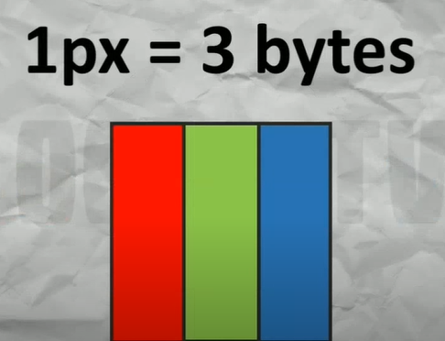 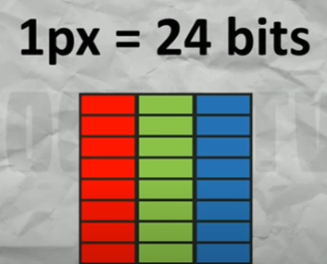

Kedalaman warna merupakan bits per pixel. Untuk mengetahui informasi dari sebuah gambar, maka yang diperlukan adalah nilai panjang, lebar gambar, kedalaman warna, jumlah piksel dari gambar tersebut. Untuk mengubah suatu ukuran dari megabit(mb) menjadi megabyte(MB) maka perlu dibagi dengan 8. Adapun ukuran suatu gambar pada disk dapat dihitung dengan:

Video pada dasarnya adalah sekumpulan gambar yang ditunjukkan secara berurutan dan ditampilkan 30 frame/detik.

Cara mendasar untuk mengubah representasi suatu gambar menjadi lebih baik.

1. Mengurangi ukuran file pada nilai komponen yang terlibat
2. Mengurangi jumlah bit dari setiap warna R5 (Merah), G6 (Hijau), dan B5 (Biru). Namun, dalam hal ini biru memiliki jumlah bit yang lebih banyak daripada keduanya. Hal ini dikarenakan agar mata dapat membedakan warna hijau, merah, dan biru dengan baik, serta warna hijau membuat penglihat mengetahui tingkat detail warna.

Representasi gambar antara 16 bit dengan 24 bit mungkin terlihat sangat mirip, namun jika gambar diperbesar maka akan terdapat perbedaan antara keduanya.

* Gambar dengan 16 bit memiliki pembengkokan warna, sedangkan 24 bit tidak begitu
* Dengan menerapkan gradient, gambar 24 bit akan memiliki gambar yang lebih halus, sedangkan gambar 16 bit terlihat seperti memiliki pita

1. Menggunakan metode yang dikenal sebagai *Indexed Color*. *Indexed Color* digunakan untuk representasi 8-bit yang berarti dapat digunakan untuk halaman yang kurang dari 255 warna. Dalam representasi 8-bit, gambar akan terlihat kasar dan memiliki titik-titik. Hal ini merupakan hasil dari proses yang dikenal dengan *dithering*. Dalam hal ini indeks warna dapat digunakan bersama dengan array

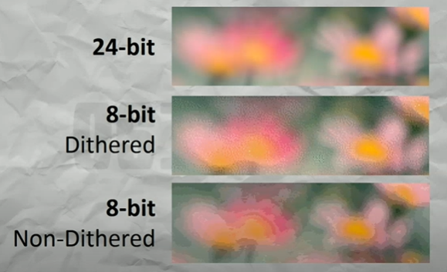

Pada gambar di bawah ini, setiap angka mewakili jumlah warna di setiap gambar. 16m = 24 bit, 256 = 8 bit, 128 = 7 bit, dst. Pada gambar 7-bit dan 6-bit, terlihat jelas artefak yang membuat gambar menjadi tidak bagus. Solusinya adalah dengan melakukan kompresi.

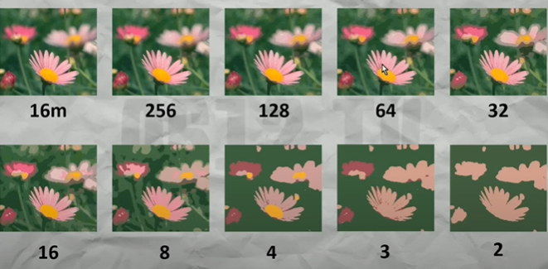

Kompresi dapat dilakukan dengan beberapa metode, yaitu diataranya:

1. Metode yang disebut pengkodean panjang. Pengkodean panjang sangat baik digunakan untuk mewakili sesuatu seperti baris perbaris. Namun, akan terlihat pecah misal pada suatu foto representasi warna heksadesimal. Dasar dari proses pengkodean panjang ini adalah hanya angka yang persis dengan C yang akan dikompres bersama.
2. Metode pengkodean Hoffman, yang menjelaskan bahwa elemen yang paling sering muncul diwakili dengan jumlah bit paling sedikit. Sedangkan elemen yang muncul lebih jarang dapat diwakili dengan lebih banyak jumlah bit.

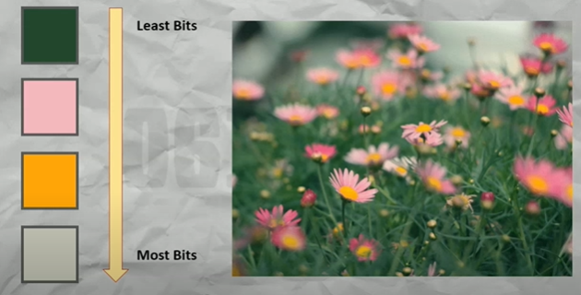

1. Teknik kompresi *Lossless.* Informasi yang dimiliki dimasukkan melalui algoritma kompresi untuk mendekomprosi informasi tersebut, dan hasilnya akan sama persis dengan informasi yang dimasukkan diawal tanpa suatu kerugian. Karena tidak ada informasi yang hilang yang kontras dengan hal ini.

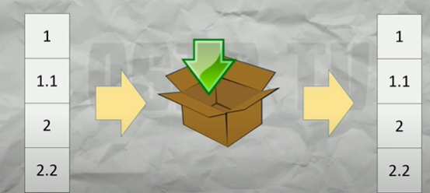

1. Teknik Kompresi *Lossy*. Idenya adalah dengan bagian data yang sama, informasi dimasukkan melalui teknik kompresi yang membuang beberapa informasi. Sehingga, hasil akhir yang didapatkan sedikit berbeda dari aslinya.

